Отчёт о проведении Месячника по безопасности дорожного движения «Засветись!» в МБДОУ детском саду №20 г. Павлово
Обучение правилам дорожного движения в детском саду – это жизненная необходимость, поэтому различные мероприятия по ПДД всегда актуальны в учреждениях дошкольного образования. Ведь в детском саду ребенок не только осваивает элементарные правила дорожного движения, но и учится важнейшим правилам безопасного поведения на дороге. С целью снижения детского дорожно-транспортного травматизма, на основании приказа управления образования и молодёжной политики администрации Павловского муниципального округа №475 от 03.10.2022 года, в МБДОУ детском саду №20 г. Павлово в период с 3 октября по 30 октября 2022 года прошёл Месячник безопасности дорожного движения «Засветись!».
В течение всего месяца с дошкольниками проводились тематические беседы, игровые занятия, викторины. Воспитатель подготовительной группы Севрюкова С.И. организовала с воспитанниками тематический профилактический флэшмоб «Соблюдай ПДД, и дружи с ГИБДД», где дети призвали всех участников дорожного движения стать заметнее на дорогах.
Огромная работа была проведена с родителями дошкольников. В 2 –х группах (2 группа раннего возраста, воспитатель Неверова Н.П. и подготовительная группа, воспитатель Севрюкова С.И.) были проведены мастер-классы по изготовлению фликеров.
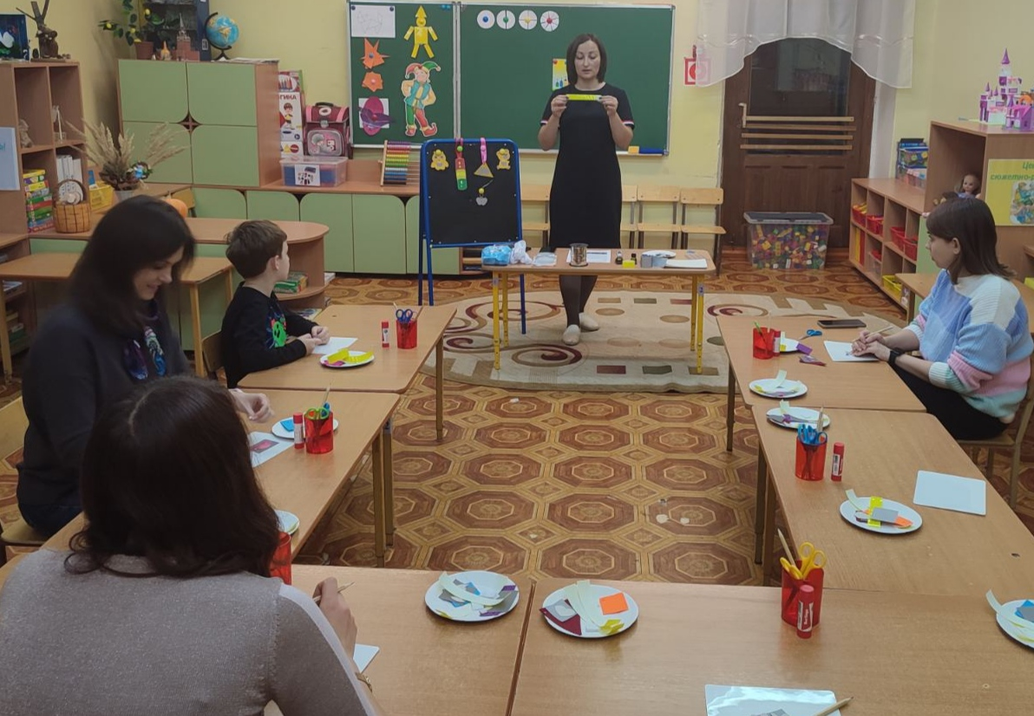
Мастер-класс в подготовительной группе
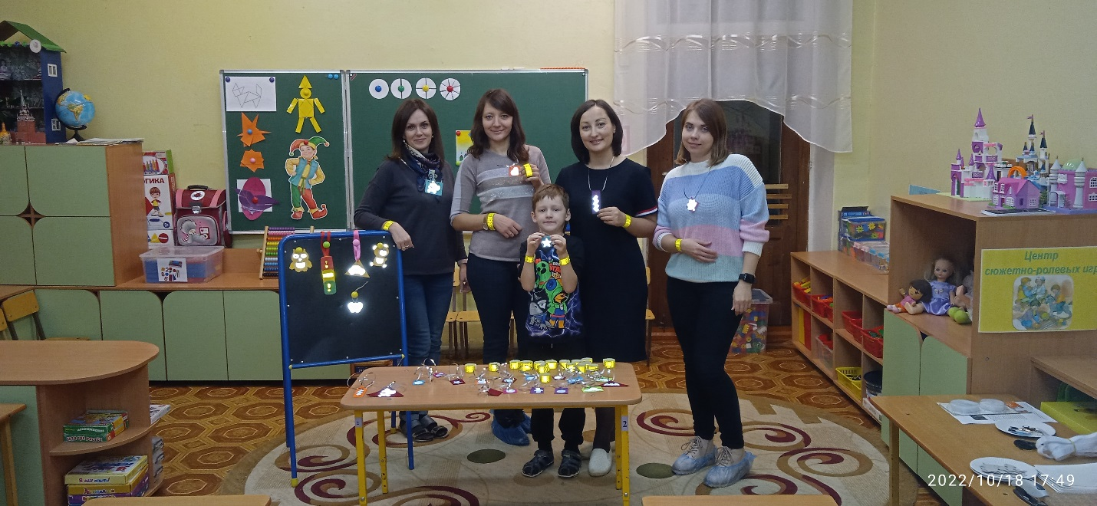
Мастер-класс в подготовительной группе

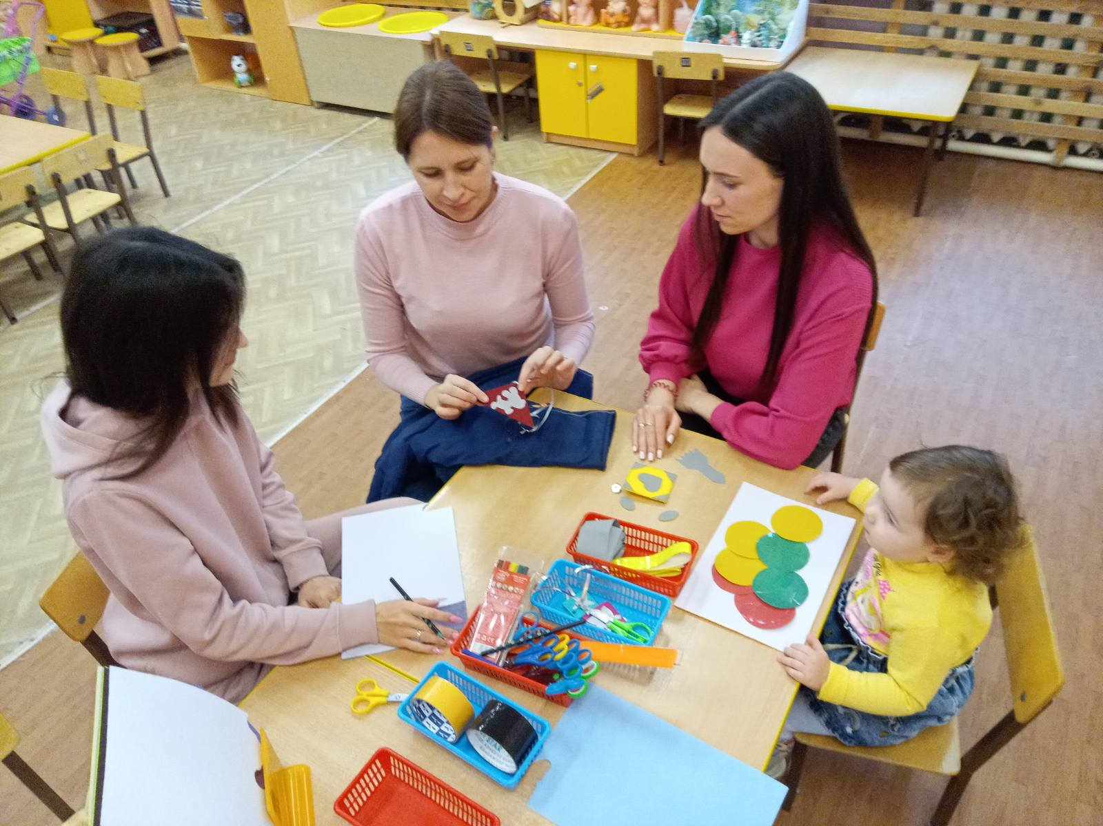
Мастер-класс во второй группе раннего возраста
В музыкальном зале педагогами дошкольных групп была открыта выставка фликеров «Стань заметнее!».
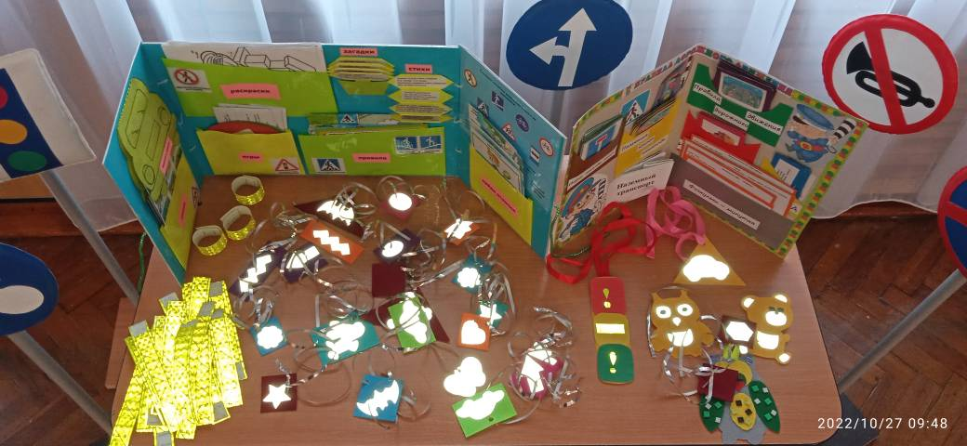
Выставка фликеров «Стань заметнее!», изготовленных руками родителей, детей и педагогов
Так же в МБДОУ были проведены в трёх группах родительские собрания с поднятием вопроса о безопасности дорожного движения (1 младшая группа, средняя группа, старшая группа), использования удерживающих средств для детей и светоотражающих элементов на одежде всех участников дорожного движения (с присутствием инспектора по пропаганде ОГИБДД МО МВД России «Павловский» старшего лейтенанта полиции Ирины Храмовой).
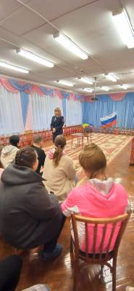
Выступление на родительском собрании Храмовой И.В.
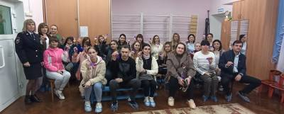
Вручение фликеров родителям инспектором по пропаганде ОГИБДД МО МВД России «Павловский» Храмовой И.В.
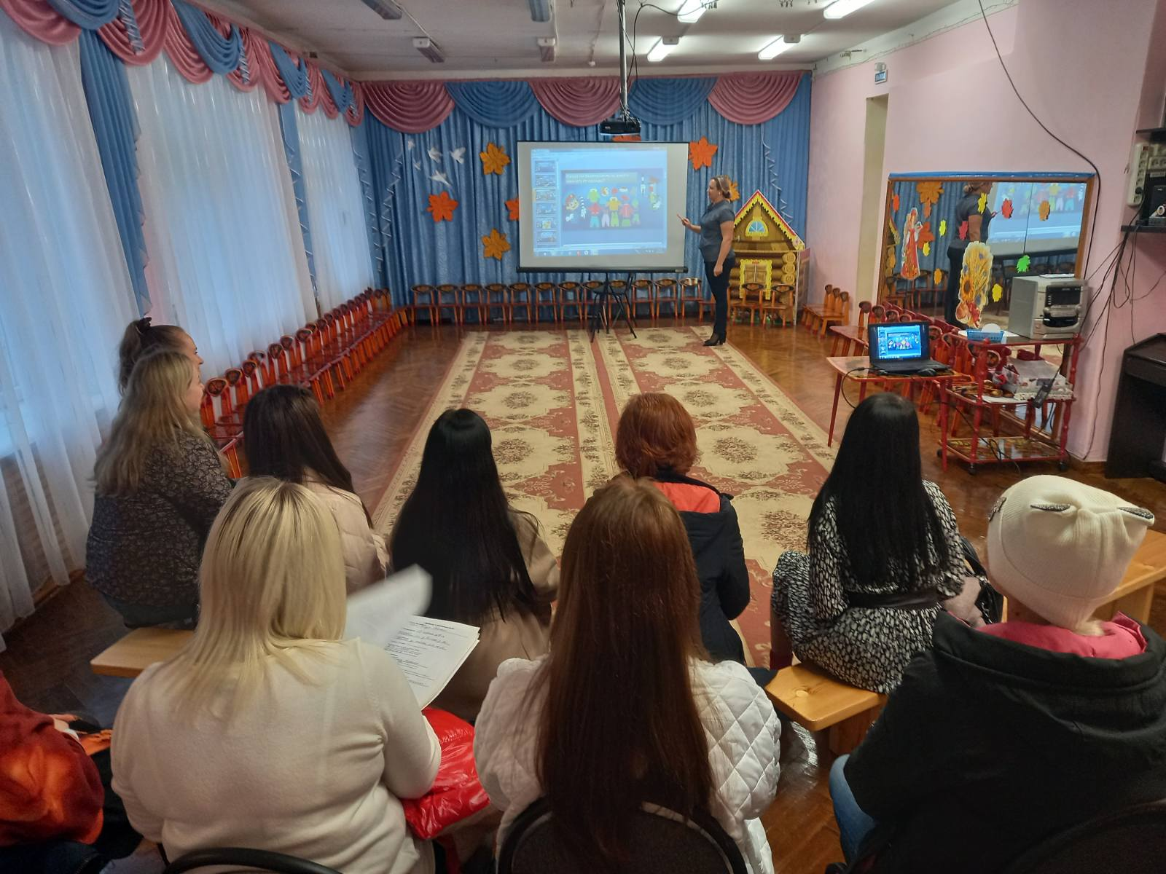
Родительское собрание в средней группе. Показ родителям тематической презентации
Использование данных мероприятий способствует обогащению и расширению знаний детей о правилах дорожного движения и пониманию родителями важности обязательного проведения совместной работы семьи и детского сада по формированию безопасного поведения на дороге и ношения светоотражающих фликеров или использование светоотражателей в элементах одежды детей в любое время года.
Воспитание и обучение детей безопасному поведению на улице может быть эффективным при условии, если работа в этом направлении ведётся совместно с родителями, ведь именно родители являются авторитетом и предметом подражания. В рамках месячника безопасности «Засветись!» были изготовлены памятки, папка- передвижка для родителей. Работа, проведённая с детьми и их родителями, даст положительный результат!

